ИНСТРУКЦИЯ ПО РАБОТЕ В МОДУЛЕ «АККРЕДИТАЦИЯ»
- Перед началом формирования заявки на аккредитацию необходимо ознакомится с Правилами проведения аккредитации. Для этого перейдите в подраздел «Правила ТЗП Татнефть» на главной странице сайта.
Ознакомьтесь с документами «Методика аккредитации поставщиков», «Группы товаров ПАО «Татнефть» и особые требования», «Критерии оценки при проведении технического аудита».
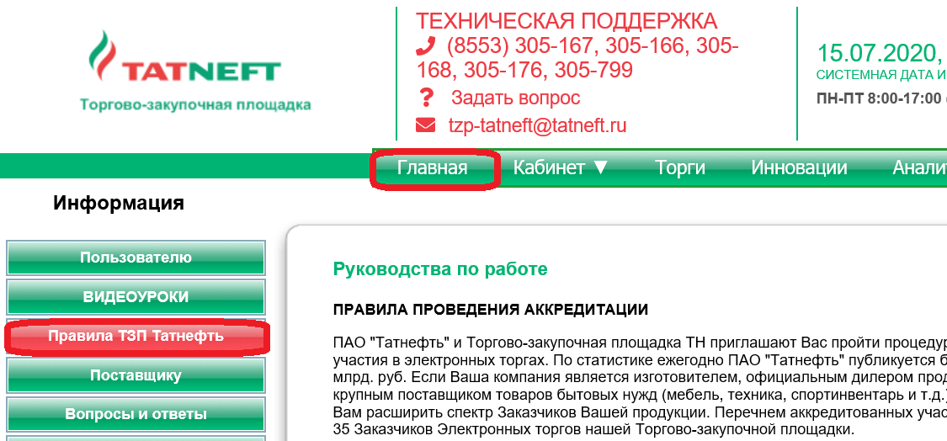
- Для подачи заявки в меню «Кабинет» выберите раздел «Аккредитация».
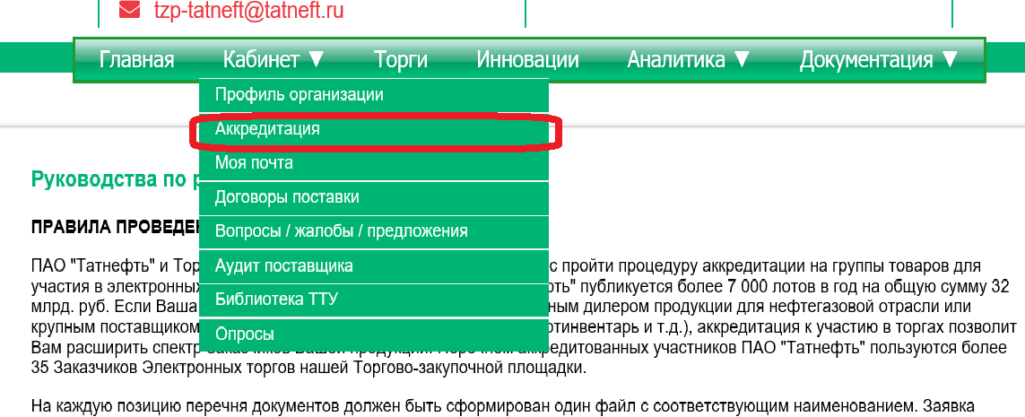
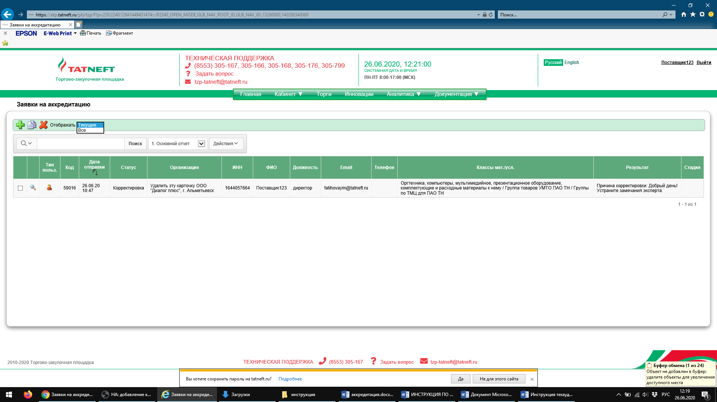
На странице заявок на аккредитацию, по умолчанию, отображаются все незавершенные заявки (текущие), чтобы отобразить все заявки установите фильтр отображать «Все».
Для формирования новой заявки на аккредитацию нажмите .
  - Во вкладке «Заявка» необходимо выбрать группу «Класс материалов/услуг» и «Роль» заявителя.
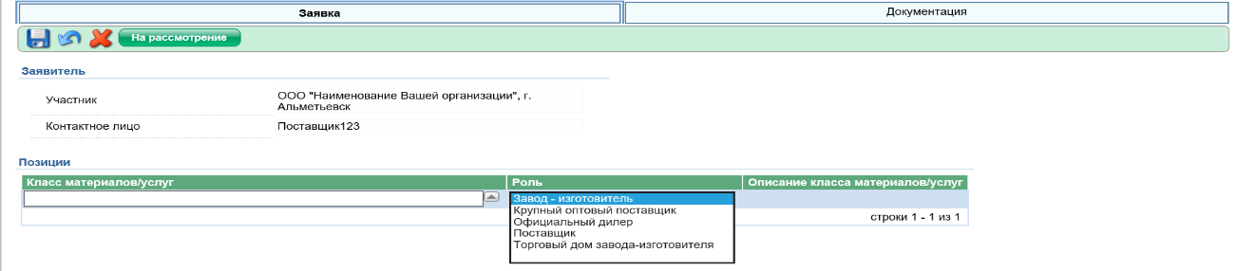
Для выбора группы «Класс материалов/ услуг» воспользуйтесь всплывающим окном (нажмите 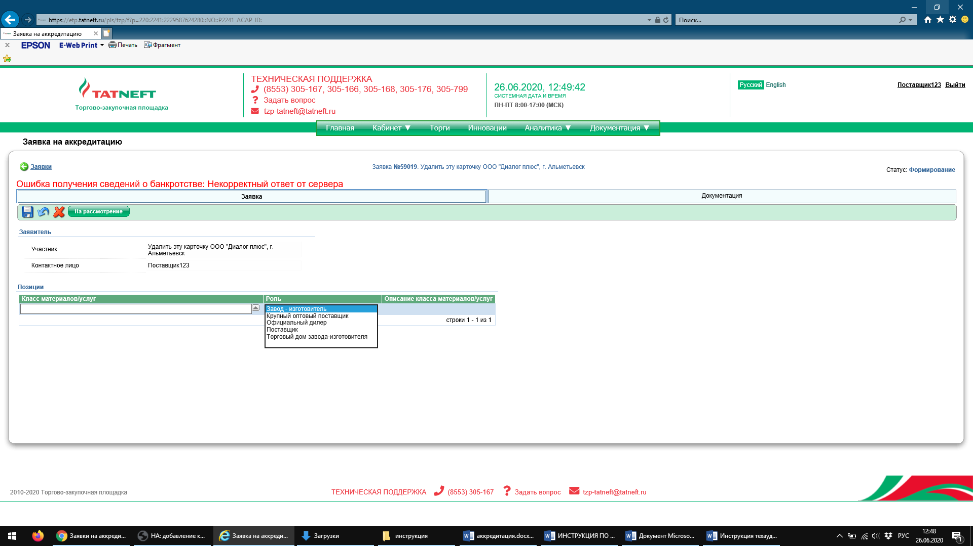) и выберите группу, либо воспользуйтесь поиском по наименованию группы. Полный список групп предоставлен в файле «Группы товаров ПАО «Татнефть» и особые требования» расположенного в подразделе «Правила ТЗП Татнефть» на главной странице сайта.
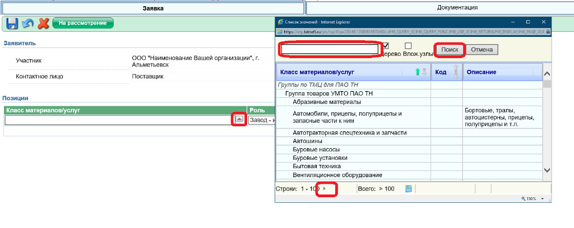
Список групп можно листать: нажмите значок в дополнительном окне.
Сохраните выбор класса и роли в Заявке. 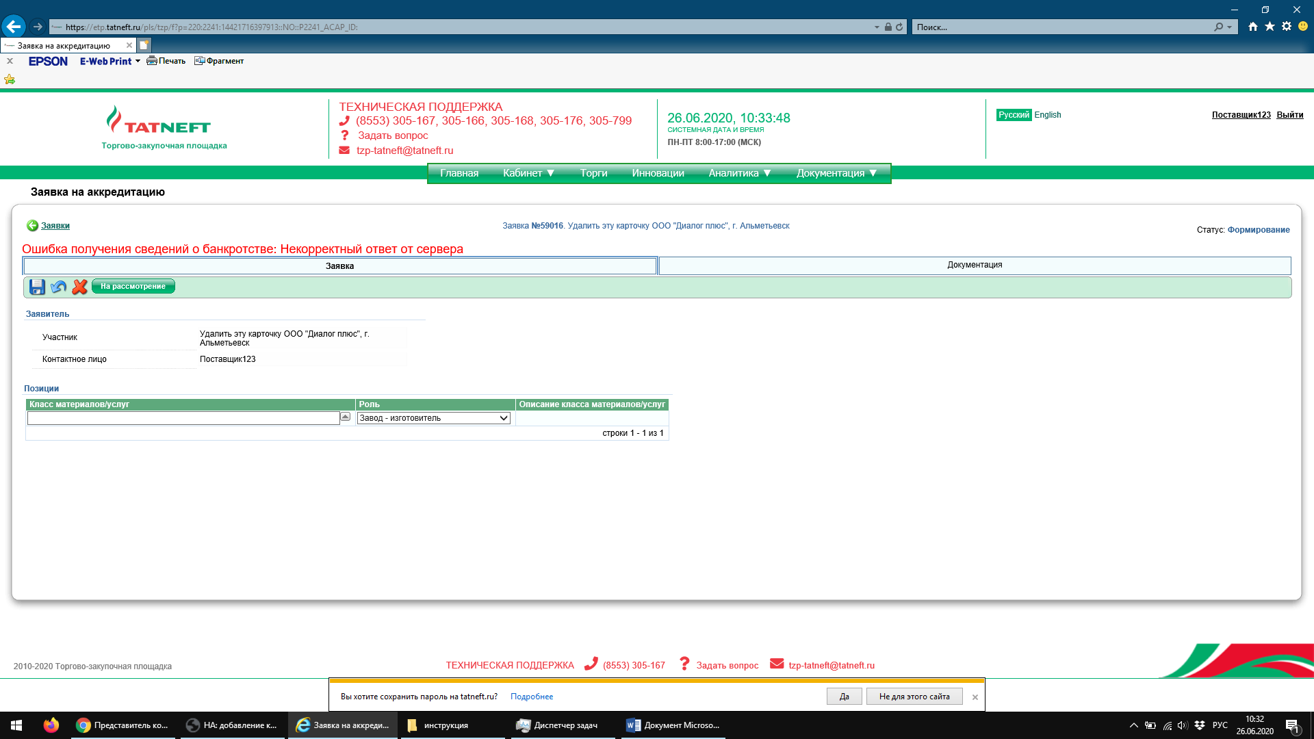
2.2. Во вкладке «Документация» загрузите документы (обязательные документы отмечены *). Сохраните введенные данные.
Требования к документации:
- Шаблон заявки необходимо скачать, перенести на официальный бланк Вашей организации, подписать руководителем.
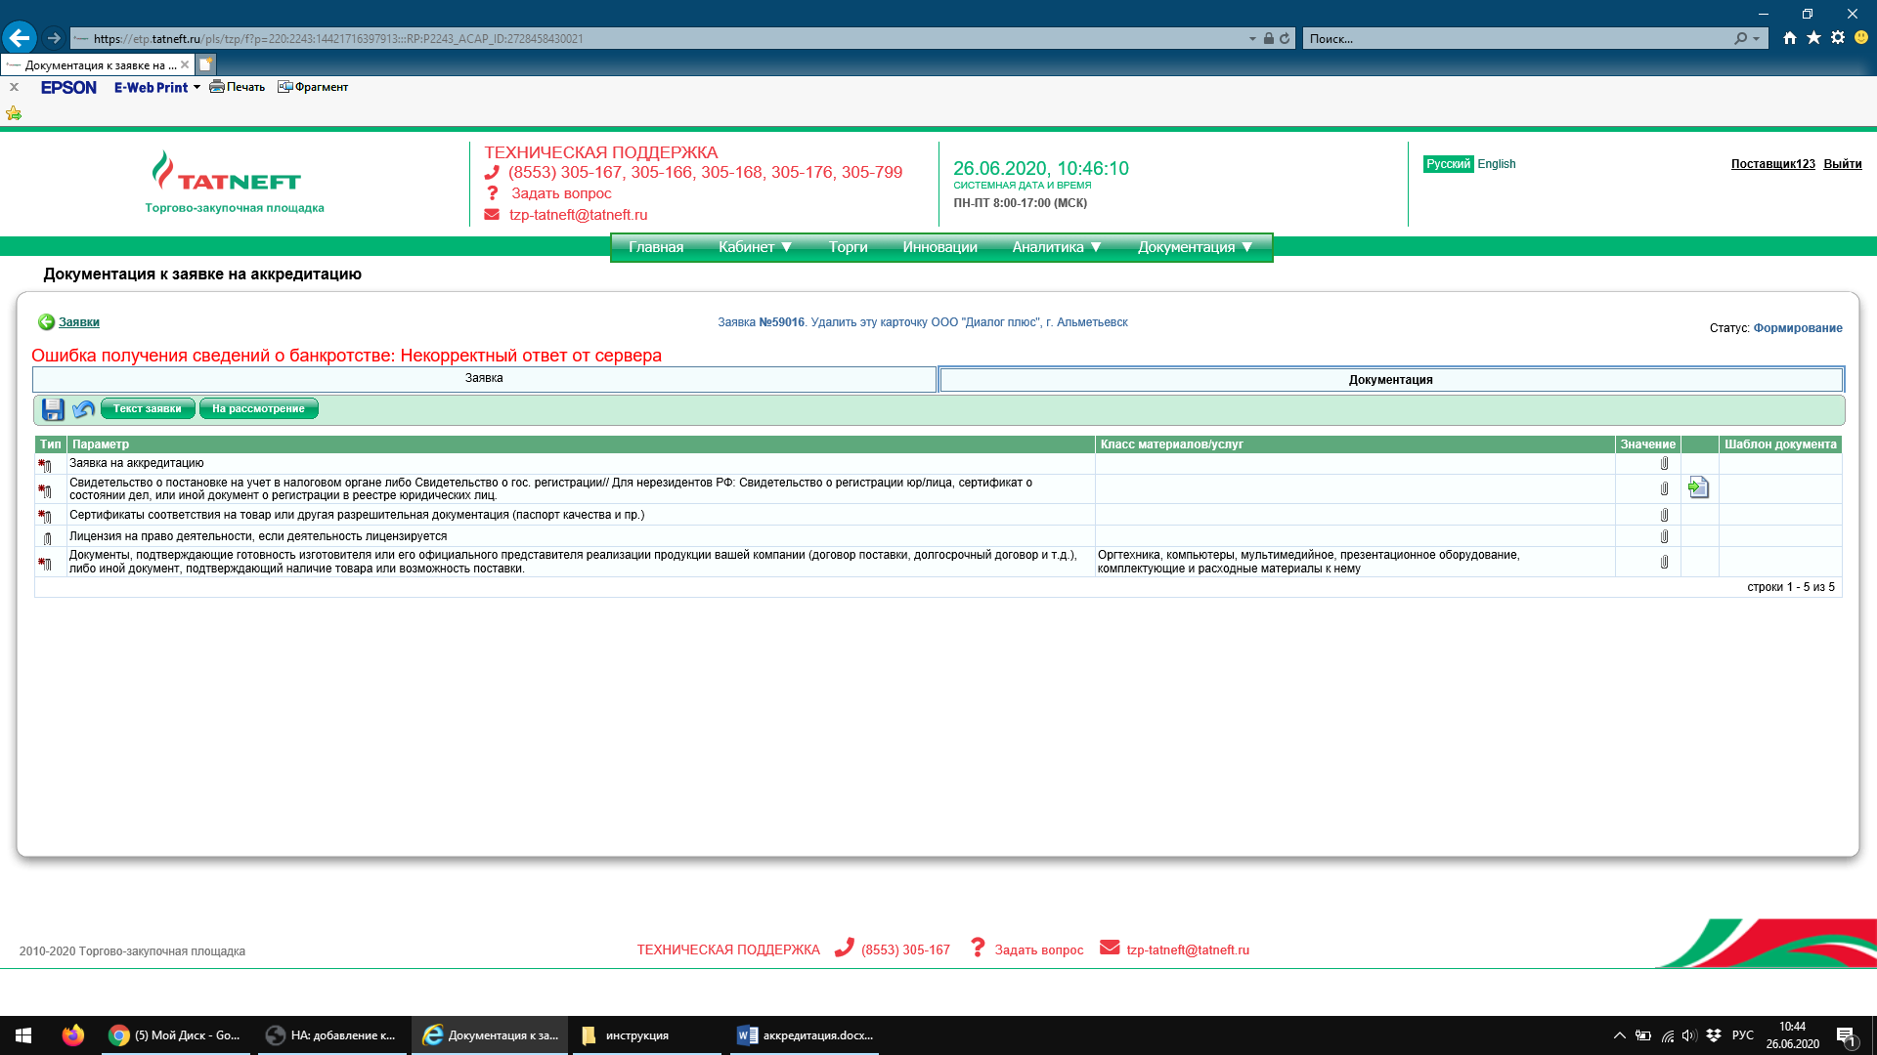

- Все прикладываемые документы должны быть в русскоязычной версии, либо должен прикладываться официальный перевод документа.
- В «Сертификаты соответствия на товар или другая разрешительная документация (паспорт качества и пр.)» необходимо приложить документы, подтверждающие качество поставляемых ТМЦ.
- В подтверждение статуса изготовителя или дилера (полномочного представителя изготовителя) необходимо прилагать документы, действующие в текущем году: действующий договор с изготовителем (первую и последнюю страницы);
- Если по выбранной группе требуется прохождение технического аудита, то в данное поле прикладывается письмо о согласии на прохождение аудита с указанием ответственного лица со стороны Заявителя.

  - Для передачи заявки на рассмотрение нажмите кнопку «На рассмотрение».

- Ход рассмотрения заявок можно отслеживать, наблюдая за изменением в столбце «Стадия».
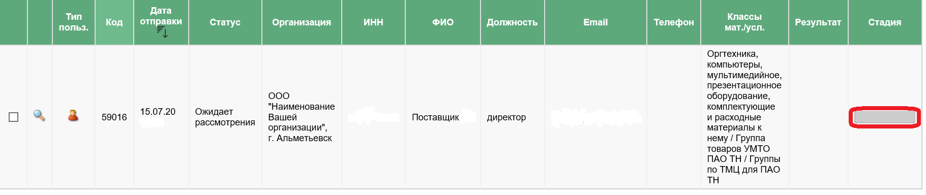
- В случае, если у экспертов, в процессе проверки документов возникнут замечания, заявка будет направлена на корректировку с комментарием несоответствия. Статус заявки поменяется на «Корректировка». Необходимо устранить замечание и вновь отправить заявку на рассмотрение (выполнив пункты 2.2.-2.3.)
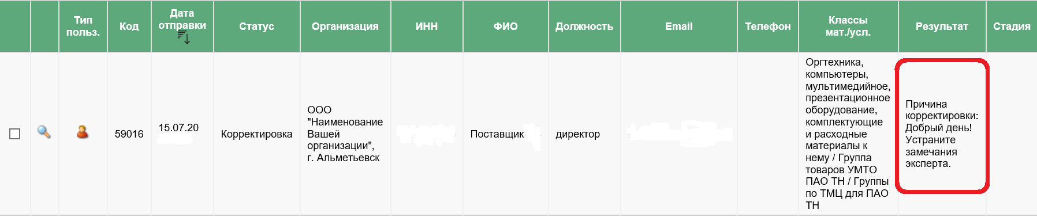
- После подтверждения соответствия требованиям аккредитации ГК ПАО «Татнефть» заявка поменяет на статус «Обработана». Представителю, формировавшему заявку, будет направлено сообщение об успешном прохождении Аккредитации по выбранной группе.

- Список групп аккредитации, по которым заявки успешно обработаны можно увидеть в меню «Кабинет», раздел «Профиль организации», вкладка «Специализация».

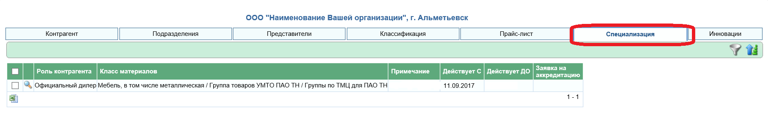
Спасибо за участие!

